Unit 8 Lesson 6: Día 1 de centros

WU Conversación numérica: Dos más (Warm up)

Student Task Statement
Encuentra mentalmente el valor de cada expresión.
- $2+2+2$
- $2+2+2+2$
- $2+2+2+2+2$
- $2+2+2+2+2+2$

1 Conozcamos “Escribe números: Cuenta de 2 en 2, de 5 en 5 y de 10 en 10”

Student Task Statement

2 Centros: Momento de escoger

Student Task Statement
Escoge un centro.
Escribe números
Números objetivo
Cinco en línea
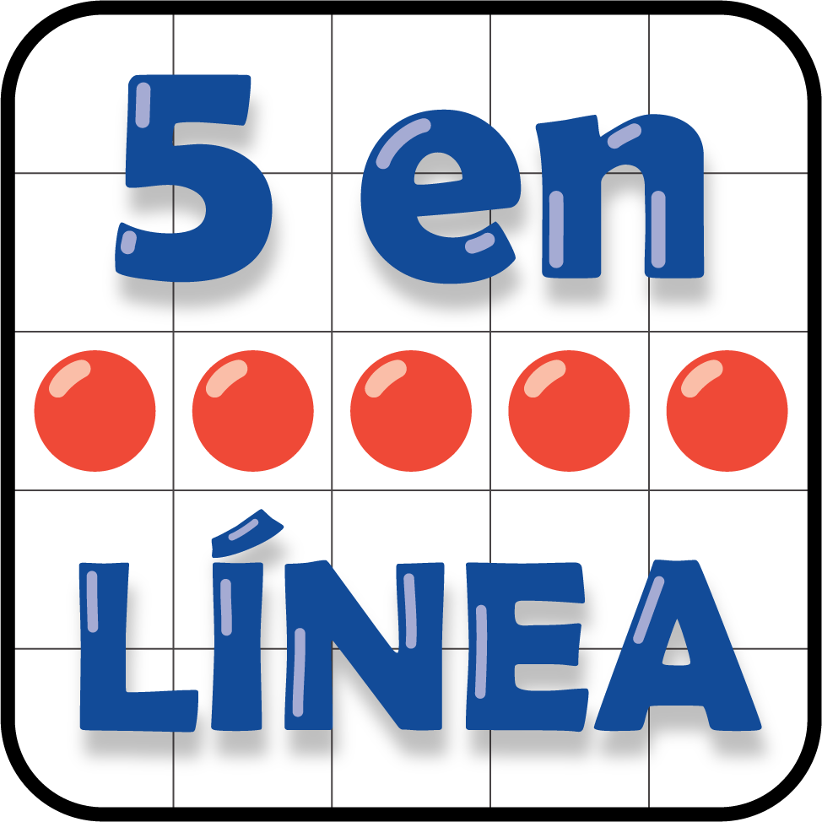
Qué tan cerca
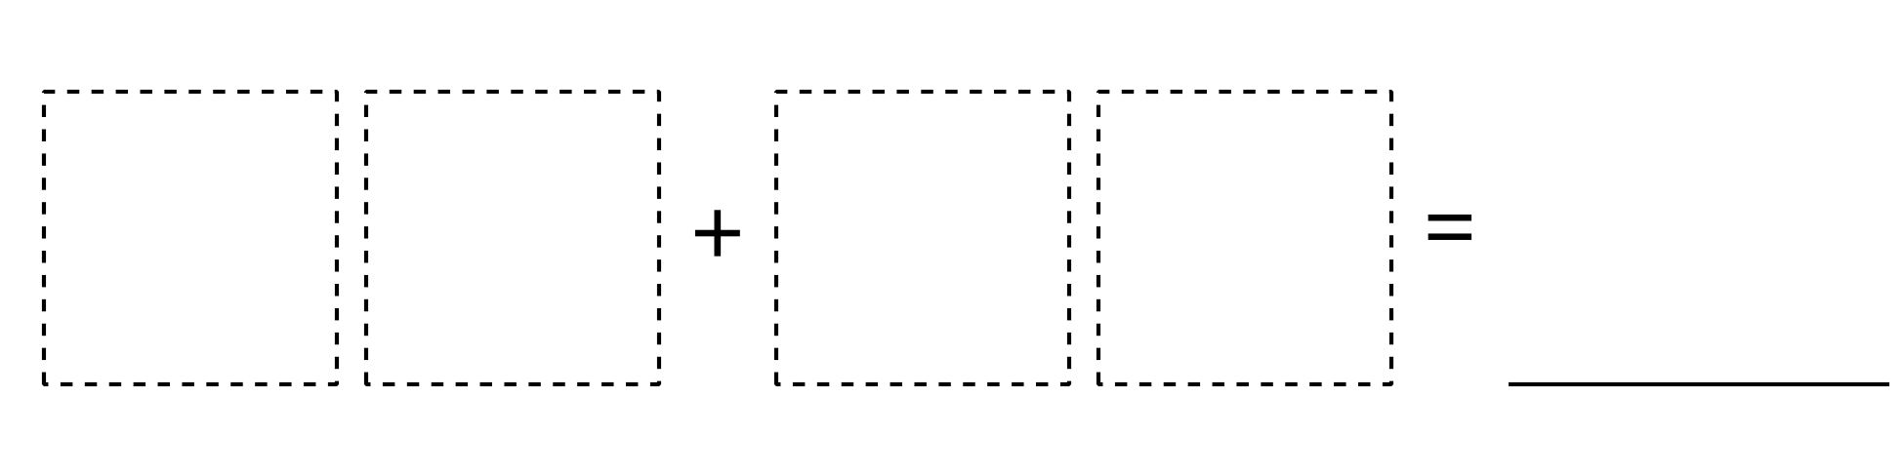
© CC BY 2021 Illustrative Mathematics®

